HỌC SINH LỚP 1 TRƯỜNG TIỂU HỌC ĐÔ THỊ VIỆT HƯNG

HÀO HỨNG VỚI KHÔNG GIAN LỚP HỌC MỚI

“Tới lớp, tới trường, nơi đó có tình thương, bạn bè và cô giáo,…”
Vui biết bao! Năm học 2020-2021 này, các em học sinh lớp 1 trường Tiểu học Đô Thị Việt Hưng được chào đón - học tập ở khu nhà mới xây (Khu C) ngay từ ngày đầu tới trường. Khu nhà C được xây mới khang trang, hiện đại gồm 4 tầng với 1 tầng hầm, 3 tầng học với 11 phòng học và phòng chức năng. Các phòng học đều có bàn ghế mới, bảng mới và được lắp đặt các thiết bị hiện đại như: Smart Tivi 75 inch, máy tính, máy chiếu đa vật thể,…có kết nối internet, có hệ thống âm loa,…giúp các con học tập tốt nhất!
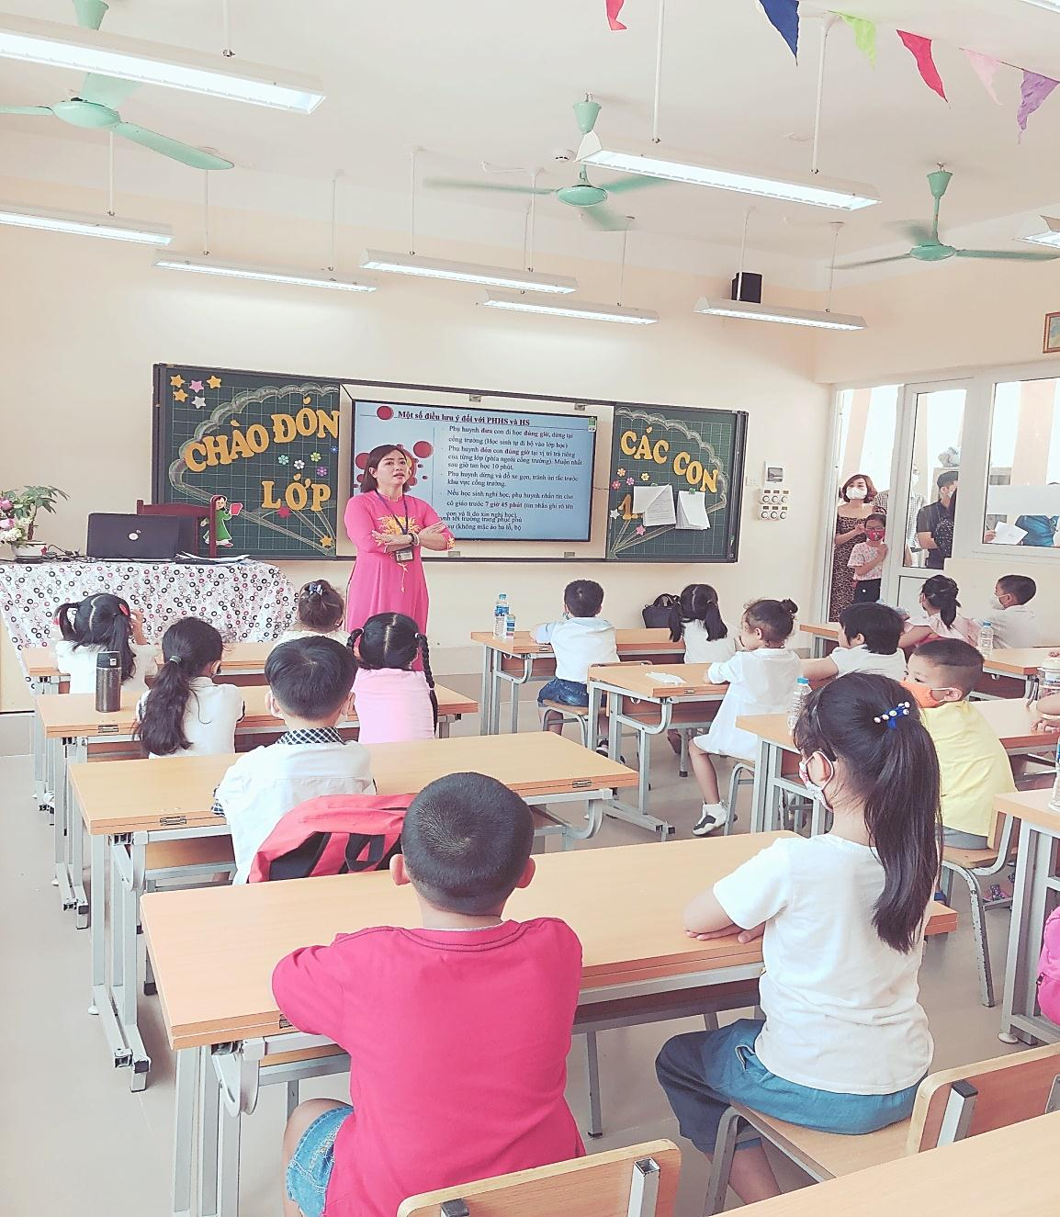

Cơ sở vật chất hiện đại của trường Tiểu học Đô Thị Việt Hưng
Không chỉ yêu những quyển sách còn thơm mùi giấy mới, các em học sinh lớp 1 ngay từ buổi học đầu tiên đã học tập rất hào hứng, chăm chú nghe cô giáo giảng bài, tích cực nêu ý kiến, tham gia thảo luận nhóm sôi nổi,… Qua các hoạt động đó, các em sẽ tự mình chiếm lĩnh kiến thức, nắm vững nội dung bài học và bước đầu biết áp dụng kiến thức bài học vào cuộc sống.
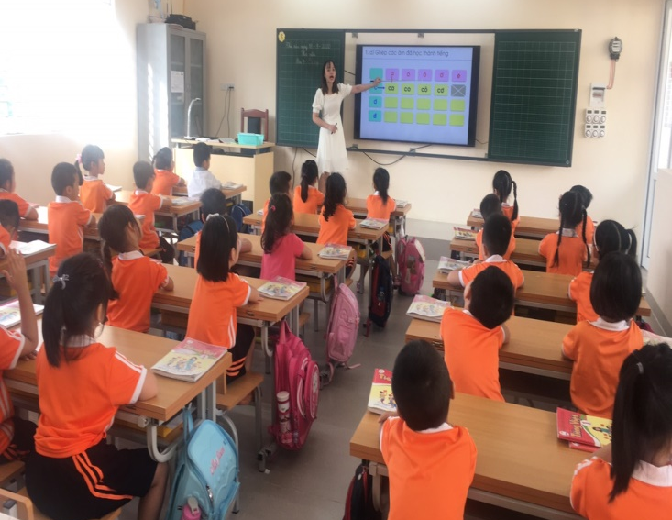 |  | 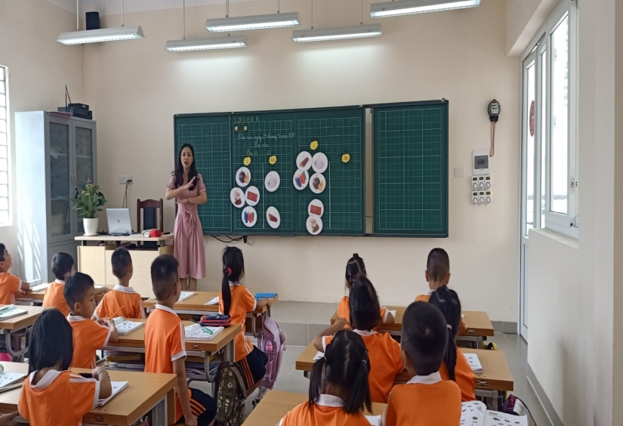
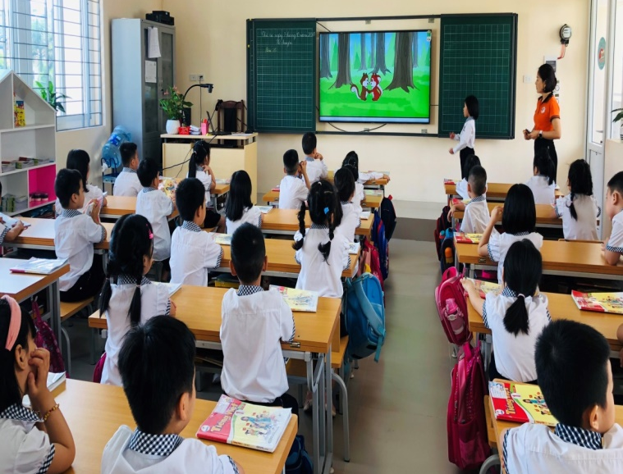 |  | 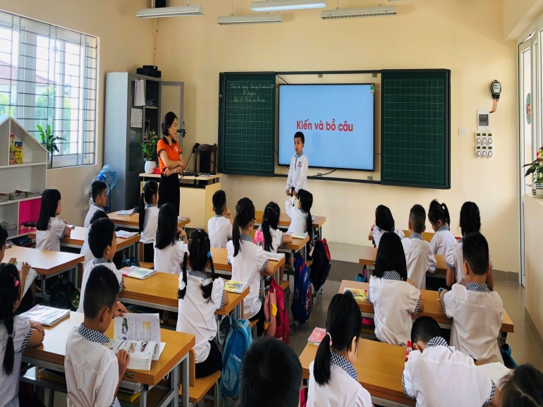
Học sinh chăm chú nghe giảng, tích cực nêu ý kiến
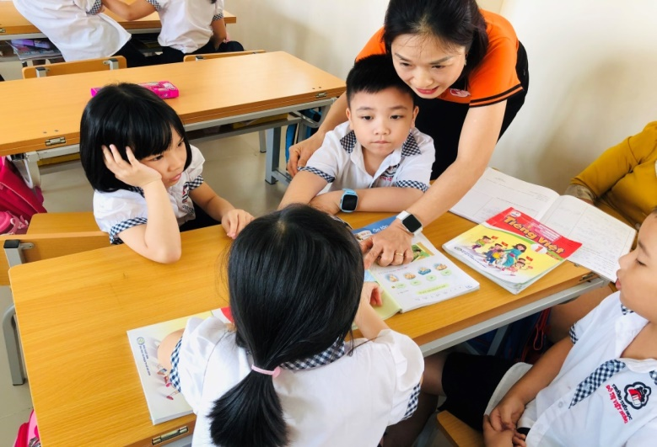 |  | 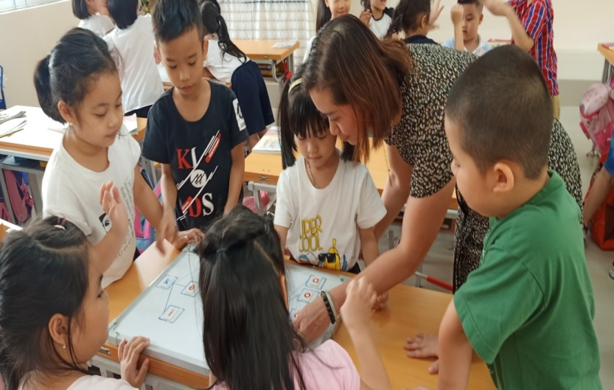
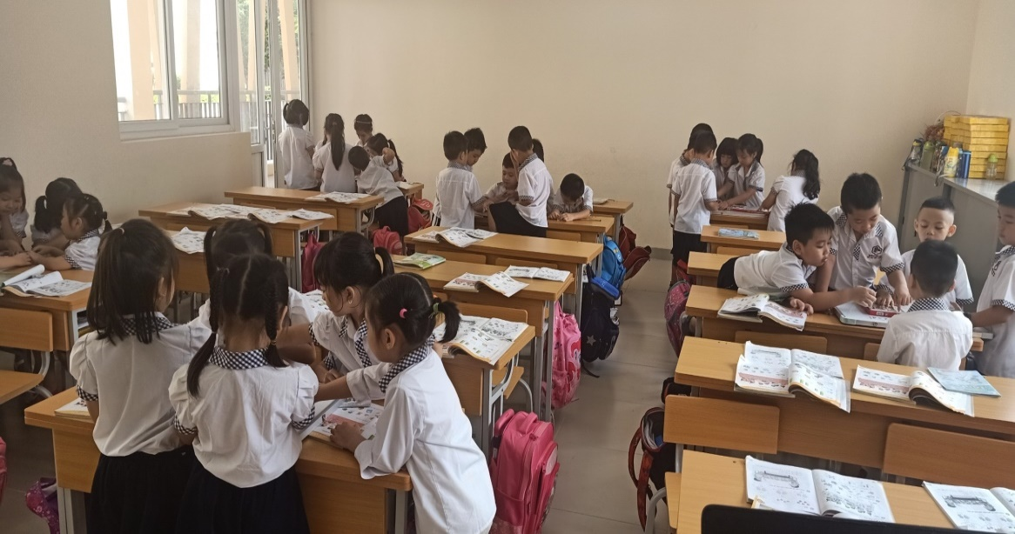 |  | 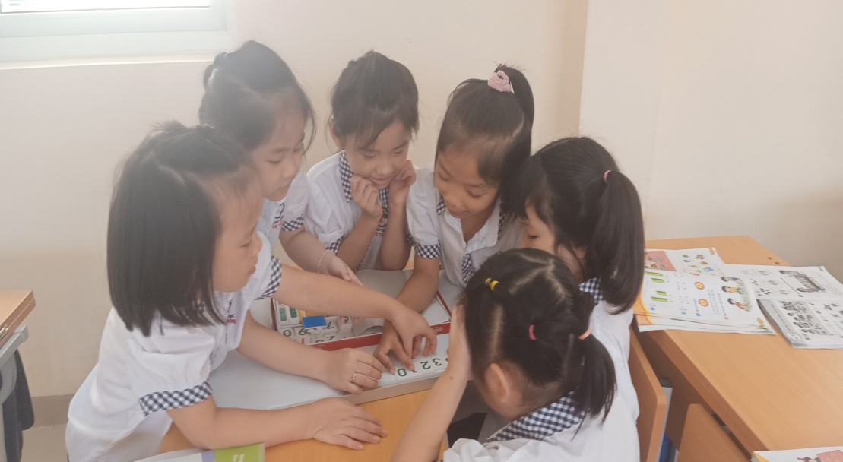
Học sinh thảo luận nhóm sôi nổi
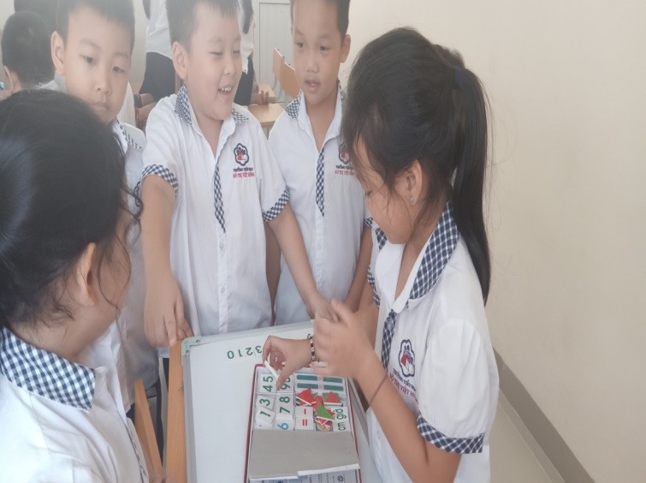 |  | 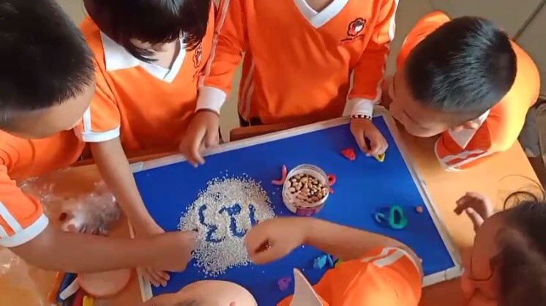
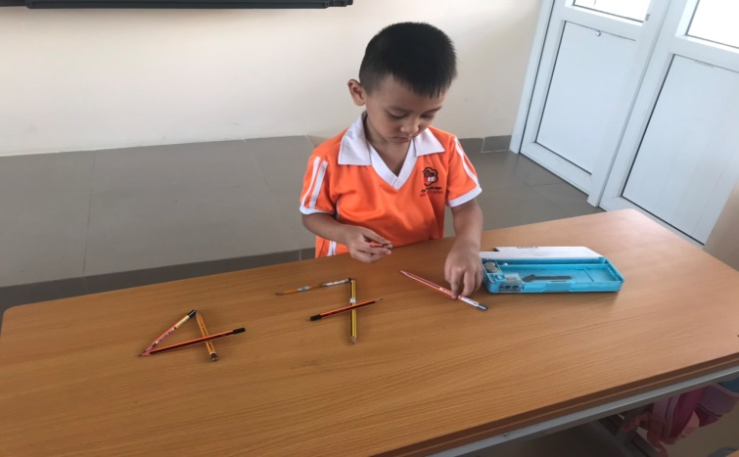 |  | 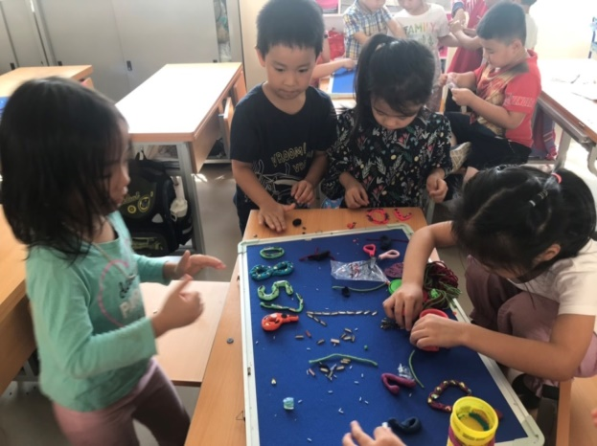

Không chỉ hào hứng trong các giờ học, các em học sinh còn tích cực tham gia các hoạt động tập thể, các hoạt động trải nghiệm đầy hấp dẫn và thú vị!

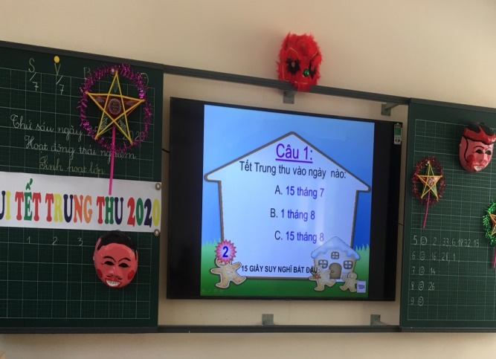 |  | 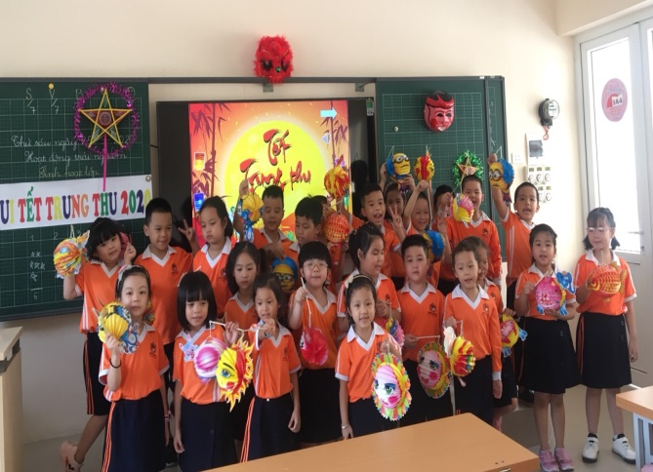
Trải nghiệm vui đón tết Trung thu
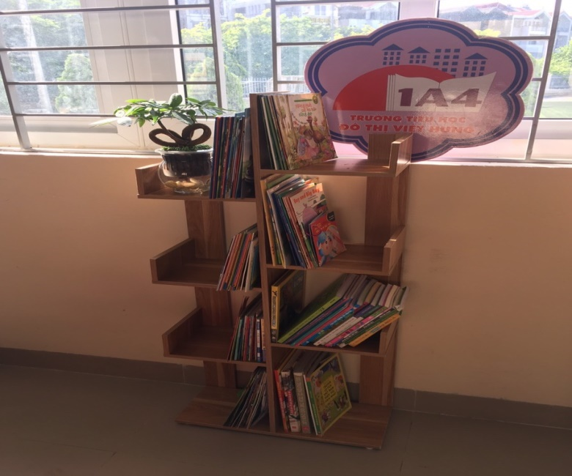 |  | 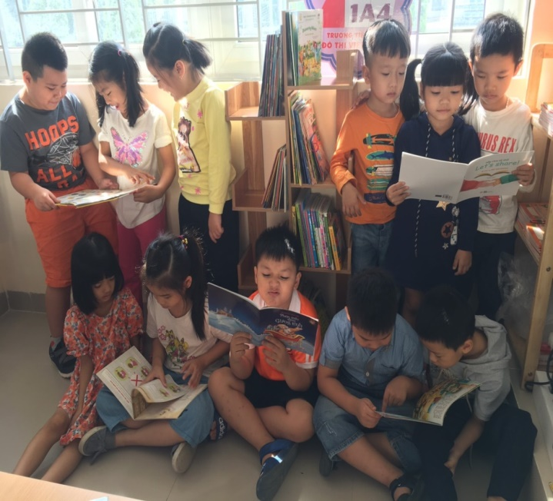
Các em hào hứng đọc sách tại góc thư viện trong lớp học
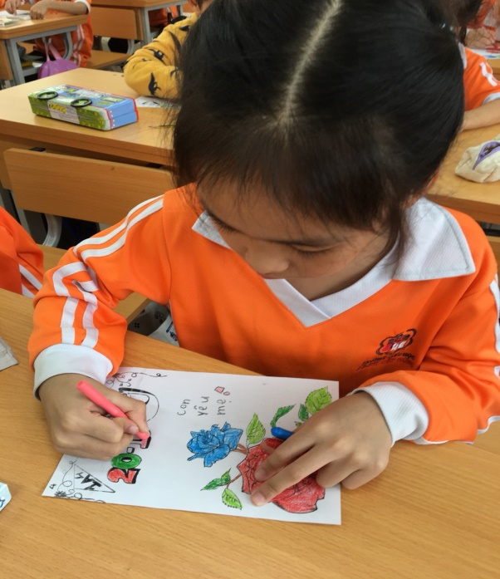 |  | 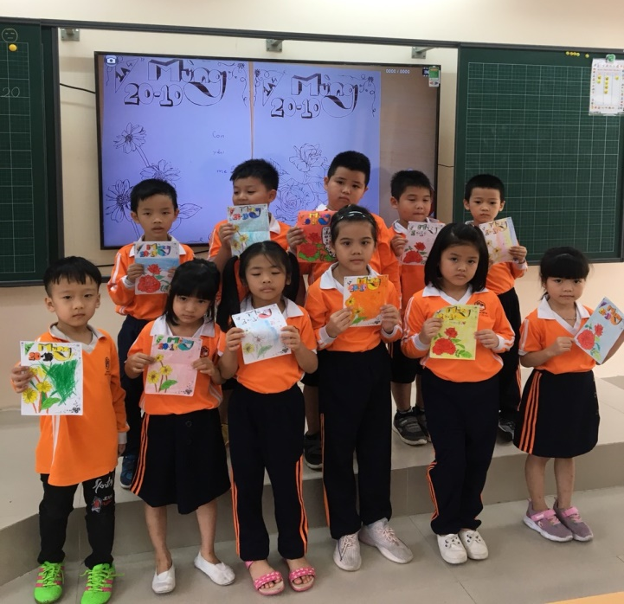
Các em viết lời yêu thương trong ngày 20-10
Với nhiều hoạt động đa dạng, hấp dẫn, bổ ích, các em học sinh lớp 1 trường Tiểu học Đô Thị Việt Hưng đã bắt đầu năm học mới đầy hứng khởi với tâm thế “mỗi ngày đến trường là một ngày vui”.
Một năm học mới mang đến những cơ hội mới. Chúc các em học sinh luôn cùng nhau thi đua, cố gắng học tập, rèn luyện đạo đức để đạt thành tích cao trong năm học này.
Tác giả: Bùi Thị Thanh Hà – GVCN Lớp 1A4

